管理体系审核记录表
过程与活动、  抽样计划 | 涉及  条款 | 受审核部门：管理层 主管领导：董定旭 陪同人员：张茂华 | 判定
 |  | 审核员：李林 审核时间：2021.06.29
 |  | 审核条款：
理解组织及其环境  #有影响的内、外部因素主要有哪些？  .对这些内、外部因素的相关信息进行监视和评审的情况如何？ | 4.1 | 公司制定有《内、外部环境风险和机遇分析表》，确定对公司有利的内外部环境因素有：公司全体员工的质量意识比较强，产品质量在同行业中比较领先。公司的设备和生产的技术水平比较先进。  对公司不利的内、外部因素有：市场竞争非常激烈，产品销售利润不断降低、员工成本增加。  公司通过业内展会、同行交流、座谈会、每周工作例会、微信等进行内外部沟通，并定期进行评审，形成会议记录。  查见《内、外部环境风险和机遇分析表》  内部环境，人力因素，目前情况：人力资源充足，不利情况：部分岗位技能弱，整改决策：加强岗位培训；  抽查关于内、外部环境评审记录，记录内容详实。 | 符合
理解相关方的需求和期望  #与组织质量管理体系有关的相关方有哪些？  .相关方有哪些要求？  .对相关方及其要求的监视和  评审如何？ | 4.2 | 公司确定的相关方有员工、股东、银行、主管部门、供应商、客户等。  理解员工诉求的形式为谈心、茶话会等；理解银行等相关方的形式主要为电话沟通、上门拜访等；  员工关注的主要问题有工资、待遇、晋升机制、福利等，供应商关注的主要问题是回款时间等。  对相关方的要求的监视和评审的方法多样，通过 和微信等现代通讯手段是常用的便捷而又高效主要方法。  查见《相关方要求识别和控制》  相关方：员工、股东、银行、主管部门、供应商、客户等  需求和期望：产品质量符合顾客要求、及时交货、价格合理、服务及时、通过ISO9001:2015。  监测指标：产品交付合格率、产品交付履约、顾客满意度等。 | 符合
确定 MS范围  #质量管理体系的边界和范围  是否形成文件？  .是否考虑了各种内外部因素、相关方要求及其产品或服务？  .质量标准是否存在不适用于该范围的情况？  .若有,是否说明理由？  .若有理由,是否合理？ | 4.3 | 公司确定的质量管理体系的范围为：电力、通信、市政用塑料管道、绝缘材料的生产 。  经识别，组织依据ISO9001：2015版标准的要求建立、实施、维护质量管理体系，符合标准要求。  ---不适用条款：8.3条款，因公司产品按国家生产技术要求生产，生产工艺成熟。生产过程不涉及标准中“8.3设计和开发”条款内容，删减不影响组织提供满足顾客要求和适用法律法规要求的产品的能力或责任的要求。  注册地址：成都市青白江区工业集中发展区创新路。  生产/经营地址：成都市青白江区工业集中发展区创新路。 | 符合
MS及其过程  #是否按照标准的要求，建立、实  施、保持和持续改进质量管理体系？  .所需的过程包括哪些？  .是否形成必要的文件化信息以支持过程运行？  .是否必要的文件化信息作为运行证据？ | 4.4 | 公司按照ISO9001:2015标准的要求，建立、实施、保持和持续改进质量管理体系，策划质量手册、程序文件、作业文件，包括所需过程及其相互作用，制定有风险管理控制办法，确定产生非预期的输出或过程失效对产品和顾客满意带来的风险，以及应对措施。  组织制定有管理评审控制程序，定期进行体系评审，必要时变更过程，以确保过程持续产生公司期望的结果。  经现场确认，生产过程中“挤塑过程”为关键过程及特殊过程。  ---公司外包过程：对于公司的外包过程进行了充分识别，就公司目前生产运营情况，公司无外包过程。 | 符合
领导作用和承诺/5.1.1总则  #最高管理者通过哪些活动证实其对质量管理体系的领导作用和承诺？ | 5.1 | 总经理：董定旭 组织代表：张茂华  公司总经理承诺建立、实施、保持和改进 MS，并对 MS的有效性负责。并组织落实其管理职责内的各项工作。  最高管理者组织公司相关人员并制定了质量方针和质量目标，并与组织环境相一致，与组织的战略方向一致。  根据总经理的谈话沟通，组织的质量管理体系要求已渐渐融入组织的业务过程中。  组织已使用过程方法和基于风险的思维进行体系的运行。  最高管理者针对体系的运行，提供了所需的资源。  向全公司强调遵守法律法规、质量管理、符合质量管理体系的要求及达到顾客满意的重要性。  形成制度化，把质量目标进行层层分解落实到各部门，规定了定期检查落实的情况。  不断强调负责人制度，并制定了各部门负责人的职责、权限，并在全公司宣贯。 | 符合
5.1.2以顾客为关注焦点  #最高管理者通过哪些活动证实其以顾客为关注焦点的领导作用和承诺？ |  | 公司从采购、生产、销售、售后服务各个环节注重培养员工顾客满意的意识，领导对顾客满意比较关注，认识到没有顾客就没有公司的市场。  公司在各个方面努力提高顾客满意率。注重服务和企业形象。努力寻求顾客满意。 | 符合
方针（含制定/沟通）  #最高管理者是否制定质量方针？  质量方针是否：  a）适应组织的宗旨和环境并支持其战略方向；  b）为制定质量目标提供框架；  c）包括满足适用要求的承诺；  d）包括持续改进质量管理体系的承诺。  .质量方针是否得到文件化并在组织内部得到沟通？  .适宜时是否可向相关方提供？ | 5.2 | 公司的质量方针是：  “质量第一、降本增效、精益求精、持续改进”  公司建立的质量方针基本满足标准各项承诺的要求，基本能为质量目标的制定提供框架，基本符合要求。  主要通过日常工作会议、口头交流等将质量方针的要求向全员传达和灌输，确保员工增强顾客满意和守法意识。 | 符合
岗位/职责/权限  #组织内的岗位设置如何？  职责和权限如何得到分派、沟通和理解？ | 5.3 | 公司在建立管理体系之初，对各部门的职责权限进行了划分，在质量手册中确定了公司组织机构图，策划：行政部、生产技术部、市场部、质安部等部门，对应每个部门有职能分配表，在5.3职责和权限中对各部门职责权限进行了规定，质量体系负责人由组织代表：张茂华负责，各部门基本清楚其职责，文件描述职责与实际基本符合。  公司策划有《风险和机遇的应对措施》，考虑到4.1所描述的因素和4.2所提及的要求，确定需要应对的风险和机遇包括：人力资源风险、设备风险管理、采购风险控制、策划能力风险控制、公共设施风险控制及短交期风险控制以及其他风险控制。  组织发生变更时能保持体系的正常运行和完整性； | 符合
应对风险和机遇的措施  （含6.1.1和6.1.2）  #确定的需应对的风险和机遇有哪些？  .策划应对风险和机遇的措施有哪些？  .如何整合并实施这些措施？  .如何评价这些措施的有效性？  .措施是否与风险和机遇的影响程度相适应？  .注:应对风险可包括规避风险，为寻求机遇承担风险，消除风险源，改变风险的可能性和后果，分担风险，或通过明智决策延缓风险。  .机遇可能导致采用新实践，推出新产品，开辟新市场，赢得新客户，建立合作伙伴关系，利用新技术以及能够解决组织或其顾客需求的其他有利可能性。 | 6.1 | 公司策划并批准实施《风险和机遇分析表》，内容包括风险类型、风险因素、应对机遇及措施、现行控制方法、涉及的场所及部门等；  查见《风险和机遇评估分析表》：  - 类型：外部因素；  类别：竞争风险：公司目前的主导产品在市场占有率和领先趋势比较明显，但竞争对手正在模仿公司的发展方式，影响公司的领先优势。机遇：竞争加剧，发展压力大，但也会带来新的发展机遇。  应对机遇及措施：及时关注公司产品市场的情况，收集信息及时调整，保持公司产品的竞争力。  针对外部因素，还分析了市场、原材料、文化、社会经济、法律法规的变化等。  - 类型：内部因素；  类别：人力资源风险：公司目前人员，特别是优秀人才被外单位吸引离开的情况还是存在，人员在素质上参差不齐，加上绩效考核不能落实，会对工作完成质量造成不好的影响。 机遇：公司目前主要人员比较稳定，各项绩效能顺利开展，为公司发展提供一个比较好的基础。  应对机遇及措施：各部门应及时关注员工的心态变化，注意工作方式，创造良好的工作环境，提高员工的归属感。  针对内部部因素，还分析了财务状况、人力资源、基础设施等。  应对风险和机遇的措施与其对于产品和服务符合性的潜在影响相适应。 | 符合
质量目标及其实现的策划（含6.2.1/6.2.2）  #组织建立的质量目标有哪些？  .质量目标是否覆盖相关职能、层次和过程？  .质量目标是否与质量方针保持一致？  .质量目标是否可测量，方法如何？  .质量目标是否考虑到适用的要求？  .质量目标是否与提供合格产品和服务以及增强顾客满意相关？  .质量目标是否得到监视、沟通和适时更新？  .是否包留质量目标的记录？  .组织如何策划质量目标的实现？是否包含4W1H？ | 6.2 | 公司的质量目标及其完成情况：  生产合格率达到100% 合格率100%  顾客满意度≥95% 满意率99%  2021年1月-5月对目标进行考核，均达到目标。  公司的上述质量目标与公司的质量方针保持了一致，包括了满足产品要求所需要的内容，可以测量。  经核查，公司已将质量目标分解到各职能部门，制订了各部门的质量目标，基本能结合各部门工作实际，符合要求。提供有公司及各部门质量目标分析统计报告，实施情况具体见各部门审核记录。  公司建立的文件化的质量管理体系基本保持未变，保持了质量管理体系的完整性、一致性，持续满足了质量管理体系的要求。 | 符合
变更的策划 | 6.3 | 公司体系建立运行以来没有发生变更的情况，当公司质量管理体系变更时，应考虑：  1.变更的目的及潜在后果；  为了全过程控制，达到顾客要求，适应发展需要。  2.体系的完整性；  公司体系文件管理手册、程序文件、内部审核、管理评审等均涵盖了公司的整个过程，  3.资源的可获得性；  公司资源包含了人员、设备、环境、资金等均能满足。  4.责权的分配和再分配等因素。  公司责权分明，设置了行政部、生产技术部、质安部、市场部等。 | 符合
资源总则 | 7.1.1 | 查问总经理，公司运行GB/T19001-2016版质量管理体系在策划资源需求。  在提供资源方面充分考虑了内部资源的实际情况，存在的不足将通过从外部引进相应的人力、硬件等资源进行补充。 | 符合
组织的知识  #组织确定运行过程所需的知识包括哪些？  这些知识是否得到保持，并在需要范围内可得到？  组织如何获取更多必要的知识，并进行更新？  注：  组织的知识可以基于：  a）内部来源（例如知识产权；从经历获得的知识；从失败和成功项目得到的经验教训；得到和分享未形成文件的知识和经验，过程、产品和服务的改进结果）；  b）外部来源（如标准；学术交流；专业会议，从顾客或外部供方收集的知识）。 | 7.1.6 | 公司明确组织知识的概念及其从内部、外部获取并更新知识的来源即包括：内部来源（例如从经历获得的知识；从失败和成功项目得到的经验教训；得到和分享未形成文件的知识和经验，过程、产品和服务的改进结果）；外部来源（如标准；专业会议，从顾客或外部供方收集的知识）。  --公司明确组织知识作为公司的重要资源，按内部文件或外来文件予以受控管理，包括必要的分级保密措施。 | 符合
沟通  #组织是否确定与质量管理体系相关的内部和外部沟通包括哪些方面？  是否包括：沟通的职责、沟通对象、沟通内容、沟通时机、沟通方式？ | 7.4 | 在公司内部主要采用口头、电话、会议、面谈等形式就与产品质量、服务有关问题及与质量管理体系有关问题进行沟通，基本有效。未发生由于沟通不到位而影响工作的情况。  相关方的沟通主要体现在和顾客的沟通方面，经常性的对顾客进行走访，了解顾客的意见。  售前：走访用户、电话沟通、了解相关信息等，与顾客签订合同或订单，或接受顾客口头订单。  售中：组织供方按期交付，解决用户对进度、质量、运输等关切问题；  售后：与客户保持密切沟通，不定期回访用户，并对顾客反馈问题解答。针对存在的问题及时进行处理。定期发放顾客满意度调查，了解顾客满意或不满意的信息，并积极应对，确保顾客满意。  对顾客一般提出的问题，由售后人员负责解决，或公司派人到现场去查看，确属公司产品质量问题的，给与处理，采取退、换措施。  自体系运行以来，没有发生严重的顾客投诉事件。 | 符合
总则  #组织确定需要监视和测量的对象由哪些？  .采用了哪些监视、测量、分析和评价方法？  .实施监视和测量的时机如何？  .实施分析和评价的时机如何？  .质量管理体系的绩效和有效性如何评价？  .是否保留有关监视、测量记录？ | 9.1.1 | 对整个质量管理体系过程进行的监视和测量，主要通过内审、管理评审对生产过程进行监视，通过质量目标的定期考核对目标完成情况进行监测，产品生产过程中主要通过操作人员自检，专职检验员对产品进行复检分析，抽检等进行控制，详见检查记录。通过日常与顾客沟通，反馈问题等来实现对整体情况的掌控，对日常发现的问进行改进等。 | 符合
分析和评价  #组织如何分析和评价监视和测量获得的数据和信息？  .是否利用分析结果予以评价：  a）产品和服务的符合性；  b）顾客满意程度；  c）质量管理体系的绩效和有效性；  d）策划是否得到有效实施；  e）针对风险和机遇采取措施有效性；  f）外部供方的绩效；  g）质量管理体系改进的需求。  注：数据分析方法可包括统计技术。 | 9.1.3 | 1.质量手册及相关文件中对收集产品、过程、体系数据的范围、类型、统计方法进行了规定。  2.查顾客满意度调查表：公司2021年5月6日以问卷形式对顾客进行了满意度调查，共计发放3份，回收3份。对公司的服务、质量、交付等项进行打分。查《顾客满意度分析报告》对满意度进行了统计；通过统计顾客满意率为99％。  2.查质量目标统计等记录，公司2021年1月至2021年5月数据统计的结果均满足要求。  3.查《管理评审资料》对过程和产品的特性及趋势、供方、顾客满意、产品的符合性进行了分析，均较满意。  根据组织提供的相关文件资料，数据分析深度不够，缺乏实质性的支持性数据文件，现场已经口头提出。 | 符合
内部审核  (含9.2.1和9.2.2)  #组织是否按照策划的时间间隔进行内部审核？  .是否依据有关过程的重要性、对组织产生影响的变化和以往的审核结果，策划、制定、实施和保持审核方案？  .审核方案是否包括频次、方法、职责、策划要求和报告？  .每次审核的审核准则和范围是否得到规定？  #审核员选择是否可保证客观公正？  .相关部门是否获得审核结果报告？  .是否及时采取适当纠正和纠正措施？  .实施审核方案以及审核结果的记录是否得到保留？ | 9.2 | 编制有《内部审核控制程序》，程序中规定公司确定质量管理体系覆盖的每年（12个月）至少接受一次涉及所有条款活动的内部审核。  提供有年度内部审核计划包括审核目的、范围、依据、频次、审核方式、审核日程安排。  审核时间：2021年06月01日  范围：公司质量体系覆盖的各部门、所有过程。  审核组组成：孙林、伏凯。  查公司内审员经培训、内审员授权书，内审员基本能满足内审的能力要求；  查《管理层审核检查表》，《生产技术部审核检查表》，《质安部审核检查表》、《行政部审核检查表》审核过程及条款基本齐全，未出现审核本部门情况。  对应有按审核计划实施审核的现场审核检查表，有审核条款、审核项目及审核记录，有基本内容，但记录较为简单。  查，《内部管理体系审核报告》，审核结论：公司质量管理体系基本符合IS 9001：2015质量管理体系要求，且运行有效。  此次共开据《内审不符合项报告》1份 涉及市场部不符合标准8.5.1条款，查不符合报告，对不符合项进行了分析，并制定了纠正措施，并进行了验证，不符合纠正措施已经关闭。  提供有《内部审核报告》。查，审核结论：公司质量管理体系文件基本完善，达到公司质量目标要求，质量管理体系运行符合ISO：2015要求，质量管理体系运行得到有效的实施和保持。  通过内部审核，公司质量管理体系的建立实施是有效的，符合标准要求。 | 符合
管理评审  9.3.1总则  9.3.2管评输入  9.3.3管评输出  #策划和实施管理评审时是否考虑:  a）以往管理评审所采取措施的情况；  b）与 MS相关的内、外部因素变化；  c）有关 MS绩效和有效性的7信息；  d）资源的充分性；  e）应对风险和机遇采取措施有效性；  f）改进的机会。  #管理评审的输出是否包括与下列事项相关的决定和措施：  a）改进的机会；  b）质量管理体系所需更改；  c）资源需求。  .是否保留记录，作为管理评审结果证据？ | 9.3 | 查，公司的质量体系策划了管理评审的管理要求。  查，管理评审记录：  时间：2021年06月10日  主持人：董定旭  提供管理评审会议签到表。  管理评审的输入资料主要是各部门提供的工作总结，内容比较笼统，已与负责人口头提出。  查，管理评审输入资料：各部门运行情况报告，主要内容涵盖了公司质量方针、目标适宜性，质量目标完成情况报告，公司质量管理体系运行实施情况，取得的成绩，资源状况，服务质量状况，过程控制情况，采取纠正和预防措施情况，顾客满意情况，公司全员质量意识、法规意识和顾客满意意识、组织机构和资源配置情况、体现改进建议、内审结果、与 MS相关的内、外部因素变化、有关 MS绩效和有效性的信息、资源的充分性、应对风险和机遇采取措施有效性、改进的机会等。  输入内容基本满足输入要求。  查管理评审输出：  提供有《管理评审报告》：  体系的运行基本具备适宜性、充分性和有效性，方针和目标得到了贯彻和实施，是适宜的。  公司在上一年度，加强了销售部对合同的把控，严格评审每份合同，对客户的需求和潜在需求充分识别，针对有特殊需求的客户，加强公司内部沟通，利用公司资源充分满足客户需求。  - 提出改进项：  加强生产过程中各种表格填写的规范化。  公司实施标准的目的是实现公司运营生产的标准化，在生产过程中发现工艺卡等记录文件填写时存在漏签的情况，易导致产品生产过程中的潜在风险。在后期的管理中，相关管理人员需要对员工意识进行引导，严格要求相关记录表格填写的规范化。 | 符合
总则  #组织采取的改进措施包括哪些？  是否包括：  a）改进产品和服务，以满足要求并关注未来的需求和期望  b）纠正、预防或减少不利影响；  c）改进 MS的绩效和有效性。  注：改进的例子可包括纠正、纠正措施、持续改进、突变、创新和重组。 | 10.1 | 公司制定系列程序文件《管理评审程序》、《改进控制程序》、《不合格输出控制程序》及《内部审核控制程序》，《监视、测量、分析和评价控制程序》对持续改进的过程予以规定，以实现质量管理体系及产品符合性的持续改进。持续改进的过程包含持续改进的提出、立项、不合格的原因的分析、纠正措施的确定、跟踪和评价及负责部门和人员职责等。  公司通过质量方针、目标的达成分析、内部质量审核结果、数据资料统计分析、纠正和预防措施和管理评审等方式，以推动质量管理体系的持续改进。 | 符合
不合格和纠正措施（含10.2.1和10.2.2）  #如何应对包括投诉在内的不合格？  .是否评审和分析不合格，确定不合格的原因，确定是否存在或可能发生类似的不合格，实施所需的措施，评审所采取的纠正措施的有效性？  .风险和机遇是否有适时更新？  .质量管理体系是否有更改？  .纠正措施与不合格的影响相适应？  .是否有保留不合格性质、相关措施以及纠正措施结果的记录？ | 10.2 | 公司制定《改进控制程序》及《不合格品控制程序》，实施纠正措施，消除不合格的原因，以防止其再发生。在程序文件中规定了对不合格品的处理要求，对采购产品发现不合格一般进行退货或换货，如需让步接收时，报总经理批准实施；半成品、成品发现的不合格品由质安部组织评审，市场部按评审结果进行处置。不合格品处理程序和机构健全。现场提供有不合格品处置单。  抽查不合格品处置记录：  提供有《纠正措施处理单》1份  抽，纠正措施：  时间：2021年6月01日  责任部门：生产技术部  不合格事实描述：生产技术部现场工艺流转卡存在漏签的情况  原因分析：责任人对第8.5.1条款贯彻执行不到位，未及时发现现场记录的漏洞。  纠正措施：  1.立即对工艺流转卡进行核实补填。  2．学习标准第8.5.1条款，加强标准的执行力度，避免再发生同类问题。  验证结果：纠正措施已完成，无类似情况再次发生  验证人：孙林 2021.06.05  纠正措施实施基本有效。 | 符合
持续改进  #质量管理体系的适宜性、充分性和有效性是否得到持续改进？是否识别出持续改进的需求或机会？  .持续改进的需求或机会是否充分考虑管理评审的分析、评价结果及管评的输出？ | 10.3 | 公司主要按策划的质量手册、程序文件等实施运行，主要采用内审、管理评审、数据分析、纠正和预防措施、质量方针和目标等来实现对质量管理体系的改进，另外主要通过日常工作中发现的问题及时予以调整解决来实现。 | 符合
范围的确认，资质的确认，法律法规执行情况，重大质量事故，及顾客投诉和质量监督抽查情况，上次不符合验证 |  | 现场确认，公司质量管理体系覆盖范围：电力、通信、市政用塑料管道、绝缘材料的生产。提供营业执照（三证合一），检查有效，公司严格执行国标及行业要求和法律、法规要求。  成立至今，公司没有顾客的重大产品质量投诉，通过顾客满意度调查，顾客对公司提供的产品普遍反映较好。体系运行以来，顾客对质量反应良好，没有重大质量问题和投诉。  该公司在2021年来政府职能部门未对该公司产品进行抽查，无质量监督抽查情况。  认证证书及标识使用情况验证，未出现违规使用情况。  经现场验证上次审核不合符7.2条款未出现类似情况。 | 符合

说明：不符合标注N
管理体系审核记录表

过程与活动、  抽样计划 | 涉及  条款 | 受审核部门：行政部 主管领导：董静萍 陪同人员：张茂华 | 判定
 |  | 审核员：李林 审核时间：2021.06.29
 |  | 审核条款：5.3；6.2；7.1.2； 7.2；7.3；7.5；
岗位/职责 /权限  #组织内的岗位设置如何？  职责和权限如何得到分派、沟通和理解？ | 5.3 | 查组织编制了《岗位职责》等  体系文件中已经明确了行政部的岗位职责，具体为：  （1）负责公司档案、文件的管理；  （2）经常对公司员工进行质量意识和有关规章制度的教育；  （3）制定和完善公司的质量管理制度，并监督实施；  （4）负责公司人事管理和培训工作的管理  。。。。。。  部门职责清楚，描述符合部门实际情况。 | 符合
质量目标及其实现的策划  （含6.2.1/6.2.2） | 6.2 | 行政部负责人：董静萍  查《部门质量目标测量报告》  测量时间：2021年01-05月  1、职工培训合格率100% 实测：100%  2、文件控制率100% 实测：100%  质量目标覆盖相关职能、层次和过程，质量目标与质量方针保持一致。 | 符合
人员  #组织确定的质量管理体系的实施以及过程的运行和控制所需的人员有哪些？  .组织提供的人员是否满足需求？ | 7.1.2 | 查，公司编制了《人力资源控制程序》，公司确定的质量管理体系的实施以及过程的运行和控制所需的人员包括：各职能部门主管（方针、目标的组织贯彻实施、人员及其能力、意识、沟通等管理）、文员（组织知识、体系文件和记录的管理等）  公司从岗位设置、任职资格等方面确定了适宜的人选。  查，公司策划了各岗位的人员任职要求，编制有《岗位职务说明书》对各岗位人员的技能、教育经历、工作经历、岗位职责、培训等作了具体要求，对总经理、各部门负责人及一般员工等各部门、各岗位的职责和任职要求作了阐述，使与质量相关的岗位任职条件具体化了，为以后招聘工作指明了方面。  查见：《岗位职务说明书》中市场部经理岗位任职要求，非常熟悉相关营销的流程；熟悉企业管理的各项程序，熟悉行政事务的处理，擅长处理人际关系，领导和协调公司重大决定的能力，掌握公司发展方向，具有创造性思维和远见等；抽见：部门经理任职要求，要求掌握计划调度工作技术，较强的统筹协调，组织安排工作的能力，有一定统计分析能力等。  现场确认，能满足规定要求。 | 符合
能力  #组织确定人员所需的能力有哪些？  .组织如何证明其控制下的人员具备所需的能力？  .为获取所需能力采取了哪些措施？  .是否保持适当的记录作为证明人员能力的证据？ | 7.2 | 公司确定了从事的工作影响质量管理体系绩效和有效性且在公司控制范围内的人员所必要的能力，这些能力主要是基于适当的教育、培训或经历等。  公司对每个从事影响产品符合性要求及从事的工作影响质量管理体系绩效和有效性的工作人员的能力进行识别，制定培训制度、有计划有目的、系统地提供培训以满足这些需求。  适用时，采取措施（包括：培训、辅导、重新分配工作或招聘具有能力的人员）获得所需的能力，并评价措施的有效性。保留适当的形成文件的信息，作为人员能力的证据。  1、查看公司人员资质：  段常青 作业类别：电工作业，证号：T511322198102217115,有效期：2023.03.09  付凯 作业类别：电工作业，证号：T510824196711165496,有效期：2025.04.25  2、查见2021年度培训计划共5次，已完成的培训记录3次。  1）：2021.01.04培训内容： ISO9000族贯标培训；培训教师：咨询老师。培训人员：董定旭、孙林、董静萍、伏凯、郑凤君、杜娟等等；效果评价：通过ISO9001：2015培训学习，进一步加强了对ISO9001：2015标准的理解，重点根据各部门提出的条款进行了举例等讲解，讲解该如何持续改进质量管理体系的有性性。经讨论提问；对几个条款的理解进行提问，对标准条款的理解有了进一步的加深。  。评价人：董定旭  2）：2021.03.04培训内容：质量管理体系文件，质量方针、质量手册、程序文件、管理文件、作业指导书等：培训教师：董定旭。培训人员：董定旭、孙林、董静萍、伏凯、郑凤君、杜娟等；效果评价：公司全体人员在依据ISO9001标准下建立的管理体系有了全面的认识，更深层次结合本公司的实际情况，对质量管理体系的运行打下了良好的基础，对日后的管理提供了保障。  。评价人：董定旭  3）2021.06.05培训内容：依据《生产作业指导书》进行实际操作演示：培训教师：技术导师。培训人员：全体生产技术人员 ；效果评价： 本公司产品具备一定的技术要求，此次培训对生产人员的实际操作水平和理论认识都起到了一次很好的帮助作用。 | N
意识 | 7.3 | 公司通过宣导、培训、制度约束等方式确保员工能意识到他们从事的活动的相关性及重要性，以及他们对贯彻质量方针、达成质量目标及实现 MS的有效性的积极贡献，以及其不符合 MS要求的后果。  ---经与员工董静萍、张茂华等人员沟通了解，其基本具备以上必要的质量意识和质量管理体系相关意识。 | 符合
形成文件的信息/7.5.1总则 | 7.5.1 | 公司的质量管理体系文件----包括  一级文件：质量质量手册  二级文件：程序文件  三级文件：管理规定或制度  四级文件：表格和检查表。  --此外，外来文件即外部提供的文件,包括规格标准、与产品质量有关的企业标准。通常属于第三级文件，并得到及时识别和分发控制。  经查：公司提供的各级体系文件总体满足标准的要求和确保 MS有效性的需要。 | 符合
创建和更新 | 7.5.2 | 抽查体系文件：质量手册、程序文件、岗位任职要求、内审报告等均有适当的标识和说明、相对固定的格式、纸质和电子档为载体、文件发布前均的得到评审和批准，从而确保了适宜性和充分性；记录得到确认等。  现场抽见《质量手册》  文件编号MTGY/QM-2018  版本号：A/0 2018.01.07发布 编制人：行政部 审核人：孙林 批准：董定旭  抽见《程序文件》  文件编号：MTGY/QP-2018  版本号：A/0 2018.01.07发布 编制人：行政部 审核人：孙林 批准：董定旭  。。。。。。  以上文件均有编审批，发布实施日期及发放编号、受控状态。 | 符合
形成文件信息的控制  #如何控制文件和记录？  是否在需要时和需要的地方可获得相关文件？  是否采取了措施防止泄密、不当使用和不完整？  是否关注下列活动：  a）分发、访问、检索和使用；  b）存储和防护，包括保持可读性；  c）更改控制；  d）保留和处置。  识别的外来文件有哪些？如何对外来文件进行控制？  是否对记录实施了保护，防止非预期的更改 | 7.5.3 | 使用文件的抽查确认，未发现不适宜或缺失的文件。  --公司对重要的文件信息通过权限控制分发或禁止复印外传等予以保密。  --现场确认：各级文件的分发、访问、检索和使用、存储和防护等均符合规定要求。  查，质量手册：公司编制了《文件控制程序》，规定了体系文件的编制、审核、批准、受控、使用、报废等要求。查见：程序文件有21个，查：《受控文件清单》里面包括：质量手册、程序文件、员工入职要求、研发作业指导书等。  查见：《文件发放、回收记录》程序文件、质量手册、作业规程等行了发放；有文件编号、分发号，版本，部门签收等内容，暂无回收记录发生。  可获得该文件的有效版本：  《质量手册》现行版本为A版  以上文件字迹清楚，审批齐全，受控标识完整  保存完好，易于识别。  查《外来文件清单》,里面包括：  法律法规：中华人民共和国劳动法、中华人民共和国质量法、《地下通信管道用塑料管道 第1部分》YDT 841.1-2016、《地下通信管道用塑料管道 第2部分》YDT 841.2-2016、《地下通信管道用塑料管道 第3部分》YDT 841.3-2016、《地下通信管道用塑料管道 第5部分》YDT 841.5-2016、《电力电缆用导管技术条件 第1部分》DLT 802.1-2007、《电力电缆用导管技术条件 第3部分》DLT 802.3-2007等等。  查见《质量记录清单》质量记录，规定有《年度培训计划》保存期为2年；《供方调查评价表》保存期为2年；《合同评审表》保存期为3年、《纠正预防措施计划》保存期为3年等。文件规定对质量记录按时间、类别进行分类存放于专门的文件柜中，制作目录便于检索。  MS运行至今文件更改和作废情况未发生。在“文件、记录控制程序”中对如发生以上情况均有明确规定。  现场查看，行政部对外来文件的识别不够充分，保存的法律法规清单未识别《中华人民共和国民法典》。  不符合标准7.5.3条款，对于组织 确定 的策划和 运行质量管理体系 所必需的 来自外部成文信息 ，组织应进行适当识别，并予以控制 。。 | N
说明：不符合标注N

管理体系审核记录表
过程与活动、  抽样计划 | 涉及  条款 | 受审核部门：市场部 主管领导：杜娟 陪同人员：孙林 | 判定
 |  | 审核员：李林 审核时间：2021.06.29
 |  | 审核条款：
岗位/职责 /权限  #组织内的岗位设置如何？  职责和权限如何得到分派、沟通和理解？ | 5.3 | 查组织编制了《岗位任职资格及要求》等  体系文件中已经明确了市场部的岗位职责，具体为：  a) 负责产品的交付；  b) 负责将有关信息传达到本公司内各部门。  c) 负责同本公司的顾客进行联系；  d) 负责本公司顾客满意度的调查和分析工作；  e) 负责市场调研工作和收集有关信息传达到本公司内各部门；  f) 负责组织公司各职能部门对合同进行评审;  g）负责对供方进行评价和选择;  h）负责建立原、辅材料的采购  部门职责清楚，描述符合部门实际情况。 | 符合
质量目标及其实现的策划  （含6.2.1/6.2.2）  #组织建立的质量目标有哪些？  .质量目标是否覆盖相关职能、层次和过程？  质量目标是否与质量方针保持一致？  .质量目标是否可测量，方法如何？  .质量目标是否考虑到适用的要求？  .质量目标是否与提供合格产品和服务以及增强顾客满意相关？  .质量目标是否得到监视、沟通和适时更新？  .是否包留质量目标的记录？  .组织如何策划质量目标的实现？是否包含4W1H？ | 6.2 | 查《部门质量目标测量报告》  测量时间：2021.01-2021.05  合同履约率100% ； 实测：100%  顾客满意度率≥95% 实测：99%  抽见：顾客满意度分析报告，实测顾客满意达到99%。  质量目标覆盖相关职能、层次和过程，质量目标与质量方针保持一致。 | 符合
顾客沟通  # 沟通的内容是否含:  a）提供有关产品和服务的信息；  b）处理问询、合同或订单，包括更改；  c）获取有关产品和服务的顾客反馈，  包括顾客抱怨；  d）处置或控制顾客财产；  e）关系重大时，制定有关应急措施的特定要求。 | 8.2.1 | 组织按质量手册制定并实施顾客沟通的要求，市场部采用上门拜访、报告、电话、网络等方式与顾客进行沟通。了解客户要求的产品的相关信息；问询、合同或订单的处理，包括对其修改；顾客反馈，包括顾客抱怨；当有重大异常时，制定有关的应急措施及客户特定的要求； | 符合
与产品和服务有关要求的确定  #产品和服务的要求规定是否含:  1）适用的法律法规要求；  2）组织认为的必要要求。  对于提供的产品/服务，组织声称的要  求有哪些？是否满足？ | 8.2.2 | 组织编制的质量手册及《顾客满意度测量控制程序》规定，对市场进行调研，定向顾客提供的产品和服务的要求。  顾客有合作意向时，介绍公司产品，了解顾客对产品的要求，并结合标准要求进行确定，且明示在合同或订单上，确定顾客对产品的具体要求。  抽查情况如下：  抽产品供货合同：  - 顾客：北京华创空港工程有限公司  销售产品：电缆保护管  签订时间：2021年6月17日  合同明确了产品名称、型号、产品价格、包装、质量要求、验收交付、违约等。  2、顾客：眉山市金瑞鑫有限公司  产品名称 ：PE 塑料管  签订时间：2021年3月1日  合同明确了产品、型号、质量技术标准、运输交货方式、结算方式、产品价格、争议解决方式等。  3、顾客：四川华西安装工程有限公司  产品名称 ：改性聚丙烯塑料单壁波纹电缆保护管 （项目合同：周期2020年1月至项目结束）  签订时间：2020年1月8日  合同明确了产品、型号、质量技术标准、运输交货方式、结算方式、产品价格、争议解决方式等。  。。。。。。 | 符合
与产品和服务有关要求的评审  #在承诺向顾客提供产品和服务之前，是否对各项要求进行评审？  评审的要求是否包括：  a）顾客规定的要求，包括对交付及交付后活动的要求；  b）顾客虽没明示，但规定的用途或已知的预期用途所必需的要求；  c）组织规定的要求；  d）适用于产品和服务的法规要求；  e）与先前表述有差异的合同要求。  若与先前合同或订单的要求存在差异，有关事项是否已得到解决？  若顾客没有提供形成文件的要求，在接受顾客要求前是否对顾客要求进行确认？  注：在某些情况下，如网上销售，对每一个订单进行正式的评审可能是不实际的，作为替代方法，可对有关的产品信息，如产品目录、产品广告内容进行评审。 | 8.2.3 | 为了明确与产品有关的要求，确保公司有能力满足顾客要求；组织编制了《与顾客有关过程控制程序》规定：在公司向顾客做出提供产品的承诺之前对产品有关要求进行了评审。  抽查:《供货合同评审记录表》  ◆2020年1月8日签订的《合同》  顾客名称：四川华西安装工程有限公司  产品名称：改性聚丙烯塑料单壁波纹电缆保护管  评审内容：顾客对产品明示与潜在的要求；公司能力是否满足客户要求；合同的签订是否符合国家的法律法规；公司现有设备是否满足客户要求等。  评审人：董定旭、伏凯、彭俊梅、董静萍  评审结论：同意签订该合同。  批准：董定旭 2019.12.28  ◆2021年3月1日签订的《合同》  顾客名称：眉山市金瑞鑫有限公司  产品名称 ：PE 塑料管  评审内容：顾客对产品明示与潜在的要求；公司能力是否满足客户要求；合同的签订是否符合国家的法律法规；公司现有设备是否满足客户要求等。  评审人：董定旭、孙林、董静萍、杜鹃、伏凯、郑凤君  评审结论：同意签订该合同。  批准：董定旭 2021.02.27  ......... | 符合
产品和服务要求的更改策划，若产品和服务要求发生更改，相关的文件是否得到修改？相关人员是否知道已更改的要求？ | 8.2.4 | 负责人讲：体系运行至今，没有发生合同更改的情况，如果需要更改，需对更改内容重新评审。并将变化的要求及时通知有关人员。 | 符合
外部提供的 控制/总则  #组织需控制的对外部提供的过程、产品和服务由哪些？是否包括：  a）外部供方的过程、产品和服务构成组织自身的产品和服务的一部分；  b）外部供方替组织直接将产品和服务提供给顾客；  c）组织决定由外部供方提供过程或部分过程。  组织是否基于外部供方提供所要求的过程、产品或服务的能力，确定外部供方的评价、选择、绩效监视以及再评价的准则，并加以实施？  相关活动和由评价引发的任何必要的措施，是否保留所需的记录？ | 8.4.1 | 公司策划了《外部提供产品、服务和过程控制程序》，明确采购物料、设备等，并明确外部提供的过程、产品和服务构成组织自身的产品和服务的一部分。  ---公司基于外部供方提供所要求的过程、产品或服务的能力，确定外部供方的评价、选择、绩效监视以及再评价的准则，并加以实施。详见《外部提供产品、服务和过程控制程序》  负责人讲，公司的外部供方主要为原材料的供应商。  见《合格供方名录》，共计合格供应商有7家，均进行了合格供应商评价确认，抽  --《供方评价表》  2021年13月供方确认：  1、山东瑞丰高分子材料股份有限公司（供应：改性剂）；  2、四川巨成化工有限公司（供应：聚丙烯）；  3、四川省佳庆通商贸有限公司（供应：聚录乙烯）  4、四川兰沣材料科技有限公司（供应：重钙粉）  5、鸡泽县博森颜料化工有限公司（供应：耐晒大红，永固橘黄G）  6、青白江茂业文具经营部（供应：办公用品）  。。。。。。  公司组织各部门对以上供方的资质、产品质量、诚信度、送货及时度、服务等进行了评价，有各部门评价人签字。  以上供应商经调查评价：均合格  评价人：杜娟、董静萍、伏凯、董定旭
控制类型和程度  #.外部提供的过程如何控制？  .外部供方的控制及其输出结果的控制是否得到规定？  组织是否考虑了：  1）外部提供的过程、产品和服务对组织稳定地提供满足顾客要求和适用的法律法规要求的能力的潜在影响；  2）外部供方自身控制的有效性。  必要的验证或其他活动是否得到确定？ | 8.4.2 | 查，公司对主要的原材料供应商采用的管理方法为：第一次对供方进行全面评价，包括：供方资质、供方的质量管理体系、供方人员能力、设备能力、试用产品等。对于已经正常供货的供方管理，对每批产品进行检验，通过定期反馈供方产品质量，及对质量问题要求供方进行纠正解决等来进行供方质量控制。查供方控制情况：  公司今年合格供方基本没有变化，新增青白江茂业文具经营部（供应：办公用品），评审包括：供方资质、供方的质量管理体系、供方人员能力、设备能力、试用产品等。时间：2021.01.13  查，供方产品质量统计反馈情况：公司策划了采购产品的管理要求，质量反馈要求；  查 公司采购不合格情况  负责人讲2021年1月以来，未出现采购产品有质量不符合的情况。  公司编制了《外部提供产品、服务和过程控制程序》，要求采购的主要材料必须进行检验。  公司对产品名称、型号规格、外观、数量进行了验收。经询问公司采购产品主要根据需求，供方以送货单形式表达，公司根据送货单对相关产品的数量、包装、规格型号、外观等进行检验。  负责人介绍公司原材料，一般进场后需要进行原材料试样试产后，方才进行验收，提供原材料试样试产记录表，详见8.6条款。
外部供方的信息  #组织与外部供方的沟通是否含:  a）所提供的过程、产品和服务；  b）对下列内容的批准：  1）产品和服务；  2）方法、过程和设备；  3）产品和服务的放行；  c）能力，包括所要求的人员资质；  d）外部供方与组织的接口；  e）对外部供方绩效的控制和监视；  f）组织或其顾客拟在外部供方现场实施的验证或确认活动。  组织与外部供方沟通之前所确定的要求是否充分？ | 8.4.3 | 负责人讲与供方沟通的内容包括：所提供的过程、产品和服务等；经询问，组织通过制定月采购计划单和签订采购合同进行确定采购信息。  抽查2021年1月至6月采购合同  查产品《采购合同》  - 供方：四川省佳庆通商贸有限公司 签订日期：2021年6月22日  产品/规格：聚氯乙烯 32吨  合同规定了：产品、规格、数量、价格、交期、结算、违约等。  2、供方：四川巨成化工有限公司 签订日期：2021年3月17日  产品：聚丙烯 规格：K8003  合同规定了：产品、规格、数量、价格、交期、结算、违约等。  3、供方：四川金路树脂有限公司  产品：聚录乙烯 规格：SG-5 10吨  合同规定了：产品、规格、数量、价格、交期、结算、违约等。  公司的采购计划及采购合同明确了采购产品的具体要求，且均在合格供方处进行采购。  查，公司与供方的沟通采用电话或网络沟通，沟通有效。  外部供方的信息管理有效。 | 符合
顾客满意  #产品和服务相关交付后活动是否含：  #顾客对其需求和期望获得满足的程度的感受是否得到监视？  .组织是如何确定这些信息的获取、监视和评审方法的？  注：监视顾客感受的例子可包括顾客调查、顾客对交付产品或服务的反馈、顾客会晤、市场占有率分析、赞扬、维修索赔和经销商报告。 | 9.1.2 | 1、公司编制了《顾客满意度测量控制程序》，规定了监测、获取和利用顾客满意信息的方法。包括问卷调查，直接沟通、数据分析等。  2、公司主要通过日常口头交流、电话回访、定期发放《顾客满意度调查表》等形式来收集了解顾客是否满意的信息。提供有《顾客满意度调查表》2021年5月的调查表共3份，回收3份 ：  --调查内容包括：质量、价格、交付、服务等.  ---但对质量、交期及服务态度等项的客户感受未明确描述，已口头提出。  --统计分析结果：99%（已实现既定目标）  公司负责人讲：通过本次对四家顾客进行满意度调查，从统计结果可以看出，顾客对公司的产品价格满意度较低，组织针对该意见提出了改进的措施，负责人讲在下半年将采取严格的监控措施来把关，力求将顾客满意度提高。  公司现目前没有发生客户流失的现象。

说明：不符合标注N
管理体系审核记录表
过程与活动、  抽样计划 | 涉及  条款 | 受审核部门：质安部 主管领导：郑凤君 陪同人员：孙林 | 判定
 |  | 审核员：杨庆 审核时间：2021.06.29
 |  | 审核条款：
组织的角色、职责和权限 | 5.3 | 查质安部主要工作职责：  a) 负责编制相应工艺规程、产品检验接收规程及相关作业指导书，明确关键工序和特殊工序；  b) 负责组织产品实现过程的策划；  c) 负责本公司的数据分析工作；  d) 负责生产过程中的技术指导和不合格的控制。  e) 负责在供方评定时进行样品测试；  f) 负责采购产品的验证和本公司产品的检验工作；  g) 负责对本公司监视和测量设备的管理工作；  ………..  部门岗位基本符合要求。 | 符合
目标及其实现的策划 | 6.2 | 查《部门质量目标分解表》该部门的质量目标及完成情况：  1)产品漏检率0%。 完成：0  2)检测设备送检率100% 完成：100%  查，2021年1月至2021年5月《部门质量目标完成情况统计表》对部门目标进行考核，均完成目标要求。  目标量化情况良好，质量目标缺乏指标实际完成的实证性资料。已跟负责人沟通。 | 符合
监视和测量资源 | 7.1.5 | 1.查《计量器具台账》生产车间及检验部门均按策划的要求配置了相应的检测设备，其中包括：卷尺，冲击试验仪，万能试验机，热变形、微卡软化点测定仪等，均采用委外送检（公司使用的检具为四川鑫森管业有限公司的设备，该公司与脉通公司股东一致，且在一个厂区内）。  2.查在用检具的检定和校准，能提供在用电子天平、卷尺、万能试验机、热变形微卡软化点测定仪的有效检定或校准证书。具体见附件。 | 符合
产品和服务放行； | 8.6 | ◆公司为验证产品和服务的要求是否得到满足对需实施监视和检验的阶段、过程、项目及记录等予以规定，查见公司检验规范规定了原材料、生产过程、成品出厂所有产品的检验方法、标准。  ◆公司对特殊放行或紧急放行情况予以界定，原则上，一般情况下不许特殊放行或紧急放行；若特殊情况下，要实施紧急放行时，一定要得到质安部长许可、公司总经理批准，适用时得到顾客的批准后方可实施。体系运行至今尚未发生特殊放行或紧急放行的情况。  ◆公司明确对各阶段产品和服务的放行均须实施必要的记录并保留。详见如下输入、过程及输出检验证据抽样  - 进货检验  负责人介绍公司原材料，一般进场后需要进行原材料试样试产后，方才进行验收，提供原材料试样试产记录表：  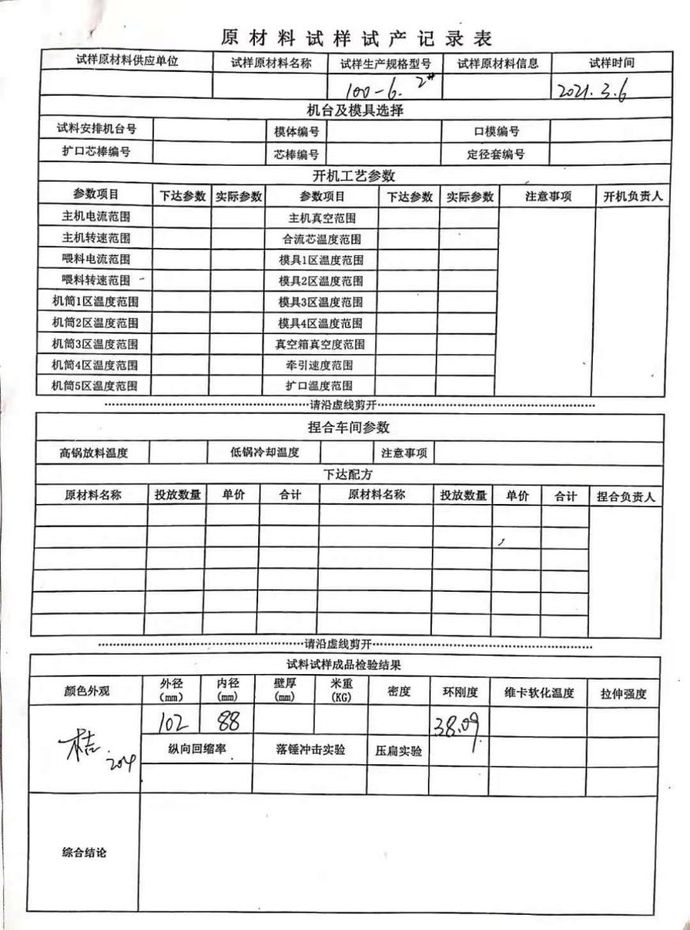  二、产品参数检验  1、抽2021年6月23日环刚度测试报告：  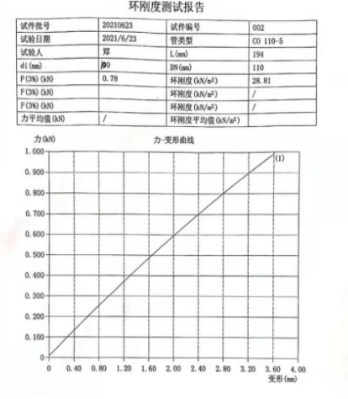  2、维卡软化温度测试：  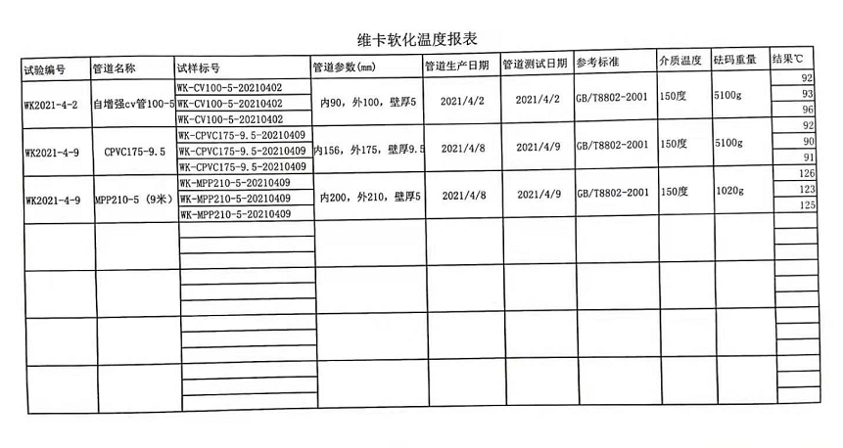  3、纵向回缩率测试：  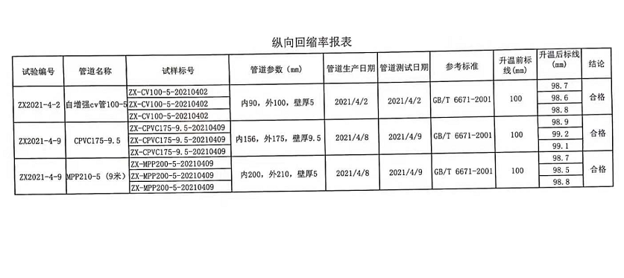  4、抽落锤试验报告记录：  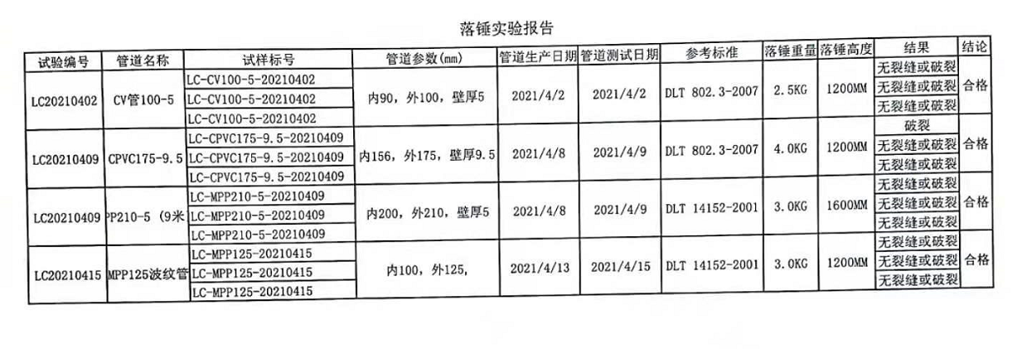  。。。。。。。。。  组织的质检工作均为授权的质检员进行检查。  提供聚氯乙烯（PVC-U）双壁波纹管、CPVC电缆保护管、BWFRP连续纤维遍绕拉挤管的检测报告，检测单位：四川省建筑工程质量检测中心有限公司、重庆市建设工程质量检验测试中心，具体见附件。 | 符合
不合格输出的控制 | 8.7 | 公司明确各类、各阶段的不合格的控制管控要求，包括输入（来料）阶段、过程监视和测量阶段、输出（出货）阶段的不合格之识别、确定、标识、处置措施等，详见《不合格控制程序》。  公司编制了《不合格品控制程序》，对不合格品的控制及其职责、权限及要求进行了规定。  负责人介绍，今天以来，暂时还未出现不合格情况，公司体系运行以来没发生对不合格品进行让步放行的情况，部门对不合格品的性质、处理的措施及结论的结果进行了记录及保持。 | 符合

说明：不符合标注N

管理体系审核记录表
过程与活动、  抽样计划 | 涉及  条款 | 受审核部门：生产技术部 主管领导：付凯 陪同人员：董静萍 | 判定
 |  | 审核员：杨庆 审核时间：2021.06.29
 |  | 审核条款：
组织的角色、职责和权限 | 5.3； | 查《质量手册》，已经明确了生产技术部的岗位职责，具体为：  主要职责如下：  - 负责制定生产计划并按计划执行生产；  2、负责编制相应工艺规程、产品检验接收规程及相关作业指导书，明确关键工序和特殊工序；  3、负责生产现场工作环境的管理；  4、负责生产现场设施设备的管理；  5、负责生产过程产品的标识、防护、搬运和包装；  ………  部门负责人熟悉本部门职责。 | 符合
目标及其实现的策划 | 6.2 | 查《部门质量目标分解表》该部门的质量目标为：  - 产品工序一次交验合格率大于95%，  - 设备保养率100%  查2021年1月至2021年5月《部门质量目标完成情况统计表》对部门目标进行考核，综合完成情况为：  - 产品工序一次交验合格率98%，  - 设备保养率100%  基本达到目标要求  目标量化情况良好。质量目标缺乏指标实际完成的实证性资料。已跟负责人沟通。 | 符合
基础设施 | 7.1.3 | 1、经了解组织的建筑设施：  ——厂房面积1500平方米左右，库房1000平方米左右，办公场所面积200平方米左右.主要生产设备包括：挤塑生产线、塑料波纹管生产线、混料机、250PE无屑切割机、喷码机等40余套，可以满足生产需要。生产技术部对设备按月方式进行点检维护保养，并实施。产品运输交由物流公司进行，公司未建立信息管理系统用于生产和服务。  - 查见，《设备日常保养记录》，各设备均按计划进行检修；  - 设施名称：挤塑生产线  时间：2021年3月10日  保养内容：添加润滑油、检查线路、清洁卫生等  填报人：付凯  - 设施名称：250PE无屑切割机  时间：2021年3月10日  保养内容：添加润滑油、检查线路、清洁卫生等。  保修人：付凯  其他设备均按要求进行了保养、维修，记录完善，现场生产设备状态完好。  - 特种设备：储气罐，提供安全阀、压力表的检定报告，详见附件。  公司办公条件满足要求，配置有电脑、电话、打印机。现场观察办公、支持性服务设备运行正常。  目前该公司基础设施符合要求，基本能满足公司运营的要求。  经负责人介绍为响应当地政府号召，公司与四川鑫森管业有限公司为同一股东，共用生产车间、设备、计量器具等，提供租房协议，详见附件。 | 符合
过程运行环境 | 7.1.4 | 现场查看：  生产车间及办公室内设备布置合理，通道畅通，照明设施齐全，均配备了空调、消防设施等设施，作业场所光线较充足。公司地址位于工业园区内，工作环境符合生产需要。 | 符合
运行策划和控制 | 8.1 | 公司主要生产产品：电力、通信、市政用塑料管道的生产。  公司产品执行标准：  《地下通信管道用塑料管道 第1部分》YDT 841.1-2016、《地下通信管道用塑料管道 第2部分》YDT 841.2-2016、《地下通信管道用塑料管道 第3部分》YDT 841.3-2016、《地下通信管道用塑料管道 第5部分》YDT 841.5-2016、《电力电缆用导管技术条件 第1部分》DLT 802.1-2007、《电力电缆用导管技术条件 第3部分》DLT 802.3-2007等。  生产技术部负责产品实现和服务提供的策划，策划输出的具体结果包括以下内容：  a）确定产品和服务的要求；--产品要求、图纸  b）建立过程准则以及产品和服务的接收准则；---检验标准、作业指导书  c）确定符合产品和服务要求的资源；---工艺流程图  d）按照准则实施过程控制；---生产和服务过程监控  e）保持、保留必要的文件和记录。---文件和质量记录  ---策划输出经过评审及跟进、必要的更改控制及批准等以适合组织的运行需要。  ----需确认/特殊过程：挤塑过程  ----外包过程：无  ----经确认：暂无策划的更改。 | 符合
设计和开发策划 | 8.3 | 公司产品生产依据国家成熟工艺,按国家标准的生产技术要求生产,因此标准8.3条款“产品和服务的设计和开发”要求不适用。公司确保不适用的质量管理体系的产品和服务的设计和开发要求，不影响组织确保产品和服务合格以及增强顾客满意的能力或责任。 | 符合
生产和服务提供的控制 | 8.5.1 | 公司制定了《生产过程控制程序》  明确了受控条件包括：  a）规定产品/服务/活动的特征以及拟获得结果的文件；  b）获得适宜的监视和测量资源；  c）适当阶段实施监视和测量活动；  d）为过程提供适宜的设施环境；  e）配备备能力人员所要求的资格；  f）特殊过程的确认和定期再确认；  g）采取措施防止人为错误；  h）实施放行、交付和交付后活动。  1、查生产车间各工序(工位)均有有正在生产的工艺文件、参数，均为现行有效的文件，受控标识清楚；  2、查生产车间及作业工位执行的作业指导书主要包括：《生产工艺指导书》、《设备操作指导书》、《检验标准》、过程检验记录等，均放置于工位附近，便于查阅对照。  3.现场查看：挤塑生产线、塑料波纹管生产线、混料机、250PE无屑切割机、喷码机等40余套，生产相关设备工作正常，状态良好，无异常现象，符合产品的生产的条件及要求。  4.现场配置了相应的检测设备，主要为电子秤、游标卡尺、卷尺等。  5.出示了《生产任务单》 明确的产品名称、数量、顾客等内容；  现场观察产品工艺：  绝缘材料：材料准备—配料搅拌—挤塑—下料—检验—包装—入库  需确认/特殊过程：挤塑过程  查看现场：  生产现场观察正常生产的产品为PVC-U塑料管道。  查看塑料管生产情况  现场查见《生产计划》，现场生产产品：PVC-U管，Φ160，产量：2000根；  1、配料搅拌工序  设备：电子秤、混料机  现场操作，操作工李清兵根据配料表称量各种材料，按工艺要求按顺序将各种材料加入混料机进行混料：边搅拌边升温，温度：80℃，时间：10分钟。  2、挤塑成型工序  设备：塑料挤塑生产线。  现场查看，操作工王世润将拌好的材料在一定温度下加入塑料挤出机中，设定机速、加温参数（165-200℃），产品经过高温挤出后进入定型模，然后通过水冷系统进行冷却成型。（具体参数为技术机密）。  查看绝缘材料生产情况  电力、通信、市政用塑料管道：材料准备—配料搅拌—挤塑—下料—检验—包装—入库  需确认/特殊过程：挤塑  现场查见《生产计划》，现场生产产品：CPVC高压电力电缆护管，Φ150，产量：1000根；  1、配料搅拌工序  设备：电子秤、混料机  现场操作，操作工李瑞秋根据配料表称量各种材料，按工艺要求按顺序将各种材料加入混料机进行混料：边搅拌边升温，温度：135℃，时间：20分钟。  2、挤塑成型工序  设备：塑料挤塑生产线。  现场查看，操作工高进将拌好的材料在一定温度下加入塑料挤出机中，设定机速、加温参数（塑化温度170，输送温度165），产品经过高温挤出后进入定型模，然后通过水冷系统进行冷却成型。（具体参数为技术机密）。  公司特殊过程确定为：挤塑过程。制定了《过程控制程序》，对特殊过程的管理进行了规定。通过产品检验和配备有能力的员工实施生产，对特殊过程的质量予以控制，并采取以下方式予以确认：  查见：  对挤塑过程的操作作业指导书、设备及操作人员能力进行了确认。编制了作业指导书，使用的设备进行了维护和保养，状态良好，该工序的员工经公司培训合格后上岗。  抽2021年3月10日对以上工序的《过程能力确认表》  设备鉴定：设备正常，均进行了日常保养，能满足要求。  工艺参数鉴定：按照作业指导书的规定进行。  人员鉴定：培训上岗。  过程能力鉴定：满足工序过程控制要求。  确认人：张茂华  整个过程基本受控； | 符合
标识及可追溯性 | 8.5.2 | 查《质量手册》，文件规定了对产品、检验状态及唯一性标识做出了规定。  1．在生产现场，车间的半成品采用标签标识，标识规格型号、数量、操作工；  2．成品通过产品检验报告进行追溯，主要记录内容：生产日期，产品型号、检验员、数量等；  3、在原料仓库，各种原材料，按名称进行分类放置，有明确的标识。 | 符合
顾客或外部供方的财产 | 8.5.3 | 查，公司对顾客财产的管理要求。  询问部门负责人，公司的顾客财产主要为顾客信息，公司对顾客财产进行了登记管理。  现场查看，顾客财产管理基本受控。 | 符合
防护 | 8.5.4 | 查，公司文件，对产品的防护进行了要求，主要为产品在加工、储运过程的防护。  车间现场观察:  1. 转运：所有材料转运过程中均有防护，公司的原料采用袋装等进行包装，在生产过程中各种成品均采用堆码方式进行盛放，人工防护基本到位。  2. 包装：公司的产品无外包装，采用堆放，防护效果较好；  3. 运输过程管理：要求运输方进行防护，不得碰撞。  现场查看原材料、成品，均按要求放置，防护得当。 | 符合
交付后活动 | 8.5.5 | 查问，对于已经交付的产品，公司承诺：产成品交付后随时跟踪质量状况，发现问题，及时上门进行解决。  查，公司策划了售后管理的要求。  提供有顾客反馈问题的处理记录：问题：提供的PVC管出现破裂情况，不满足要求。  处理：立即派人对应产品状况，确认有部分产品接头处破裂，经分析是上下车是损坏，经对应不合格做调换处理。  顾客认可处理措施。 | 符合
更改控制 | 8.5.6 | 查，公司对产品实现过程的更改策划了管理要求。主要包括：工艺更改、材料更改、产品信息更改等。  现场查，公司对于更改生产信息的管理，均为重新发放生产计划，并回收作废的计划单。  查，对于工艺、材料等更改，必须经过评审，确认能满足要求后方能进行正常生产，具体按文件管理要求。  查，近期暂无工艺、材料变更的情况。 | 符合

